1èreS

corrigé de du D.S. n°3

- La transformation a une écriture complexe du type , avec et , donc est une similitude directe de rapport et d'angle .
.
. Or et donc .
donc est le point fixe de .
est donc la similitude directe de centre , de rapport et d'angle .
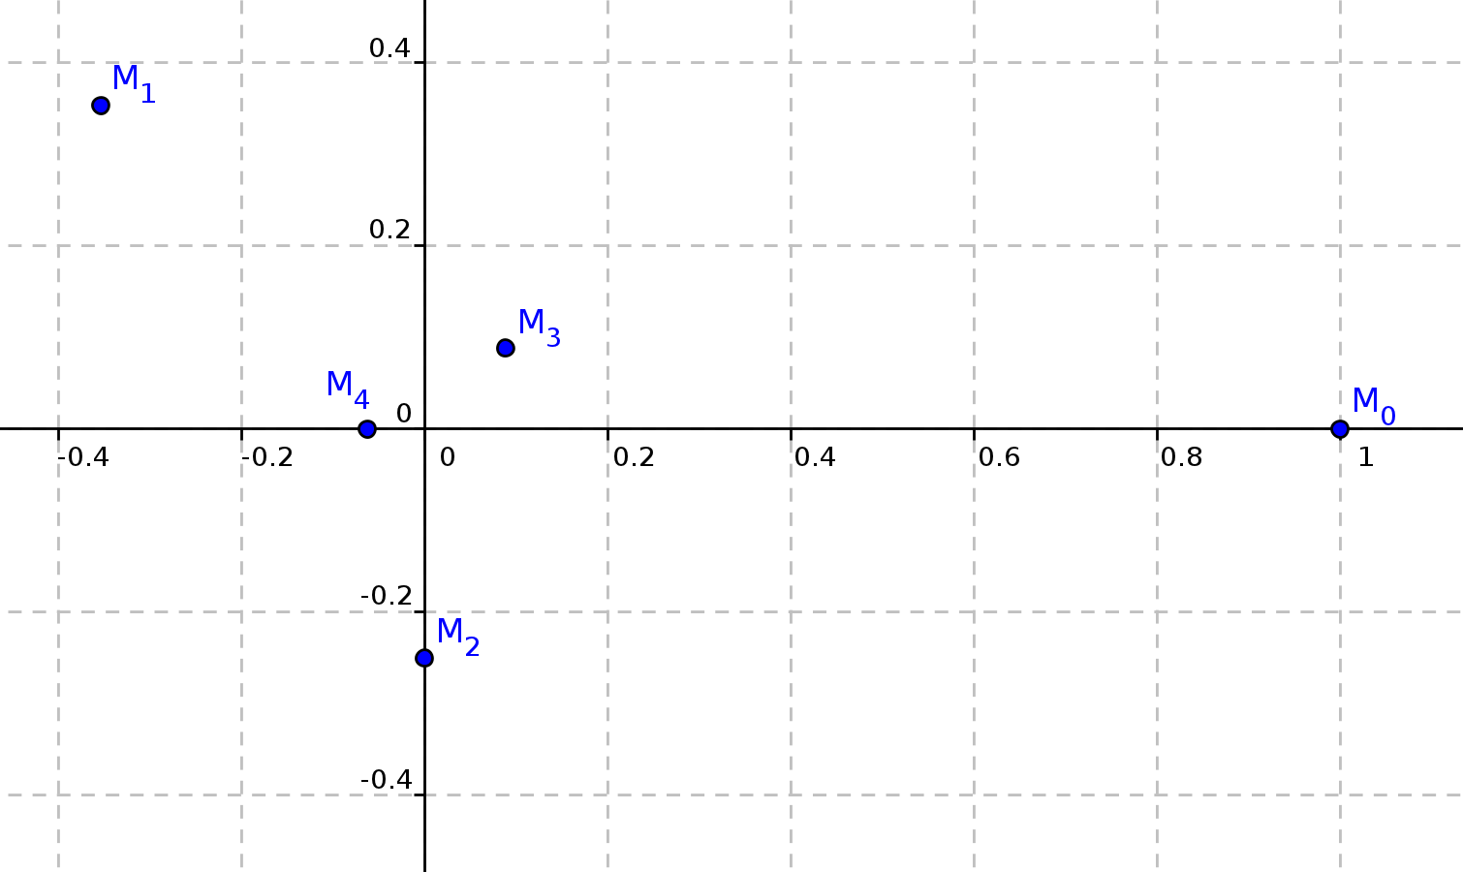
- a. et donc la relation est vraie pour .
Supposons la relation vraie au rang , c'est-à-dire . On a alors or, et , donc et donc la propriété est vraie au rang . On peut donc en conclure que la propriété est vraie pour tout .
b. , , , et
- , et alignés équivaut à . donc , et alignés équivaut à . avec . car et sont premiers entre eux. On peut donc dire que , et sont alignés si et seulement si .

